钻具修理版块测试

1. 点击“钻具维修”，出现如下界面。**（此步骤正常）**

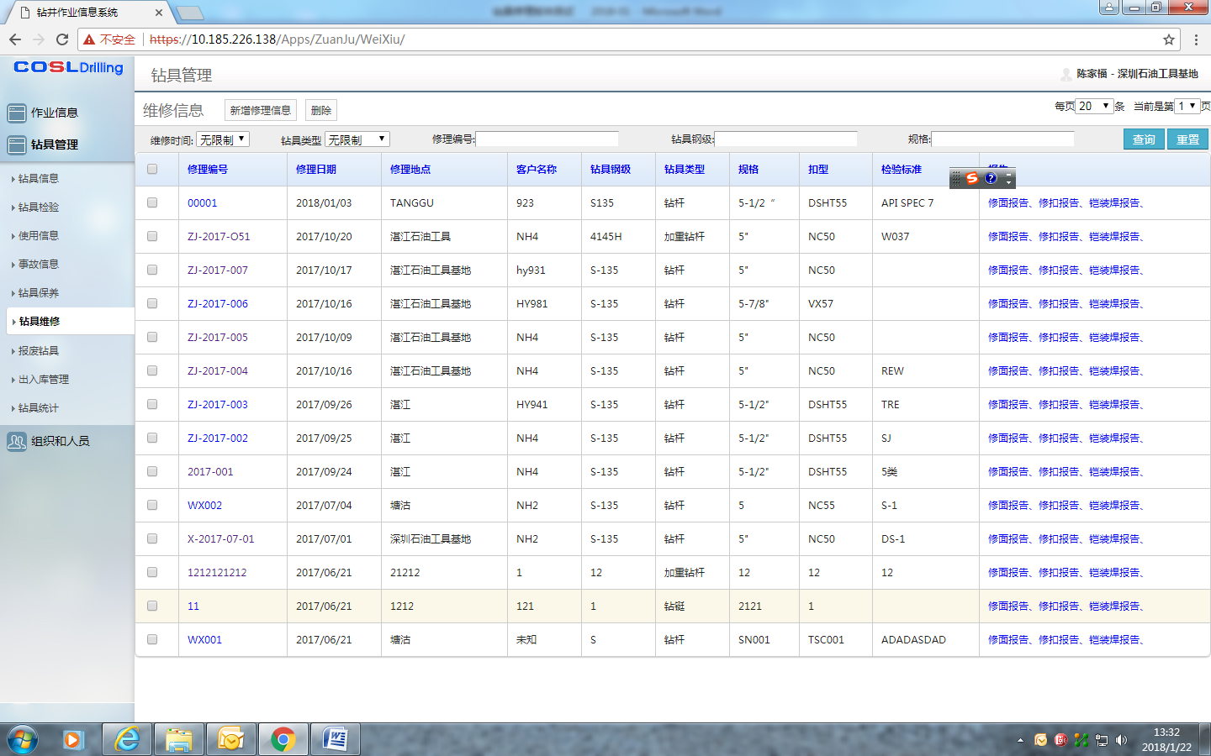

1. 点击“新增修理信息”，出现修理批次录入界面，录入“修理编号 X-2018—001”等相关数据相关信息，点击“提交”，出现“添加成功”的提示。：**（此步骤正常）**

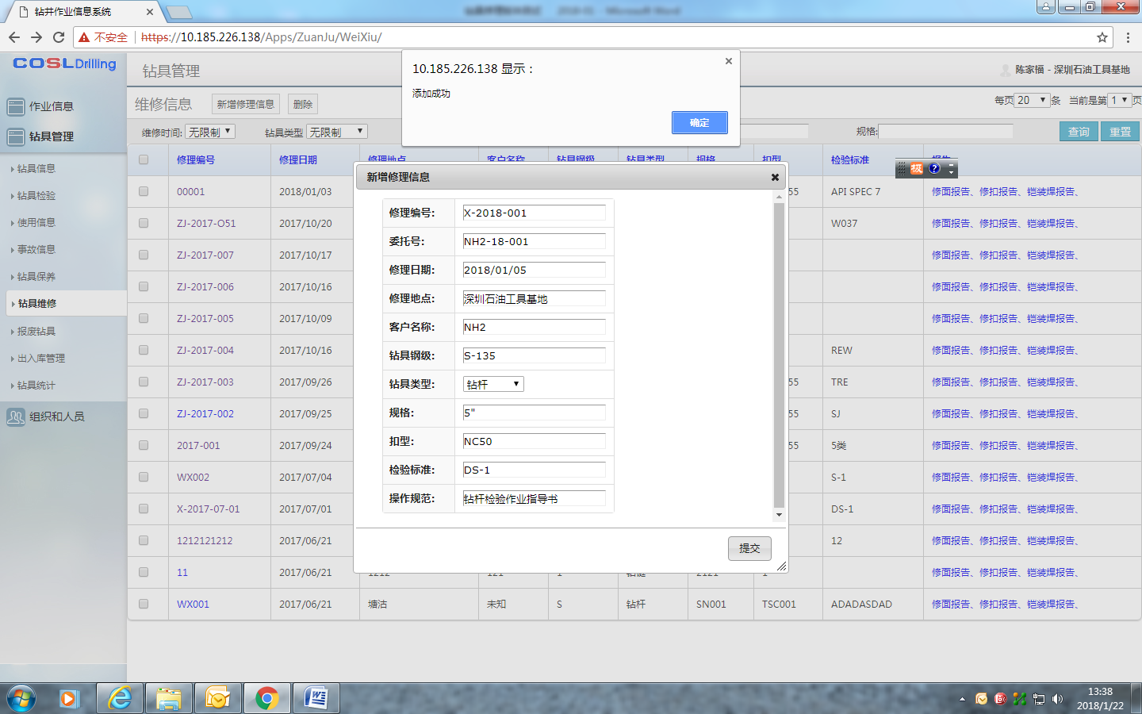

1. 在钻具维修主页面，出现修理编号为“X-2017-07-01”等相关数据。**（此步骤正常）**

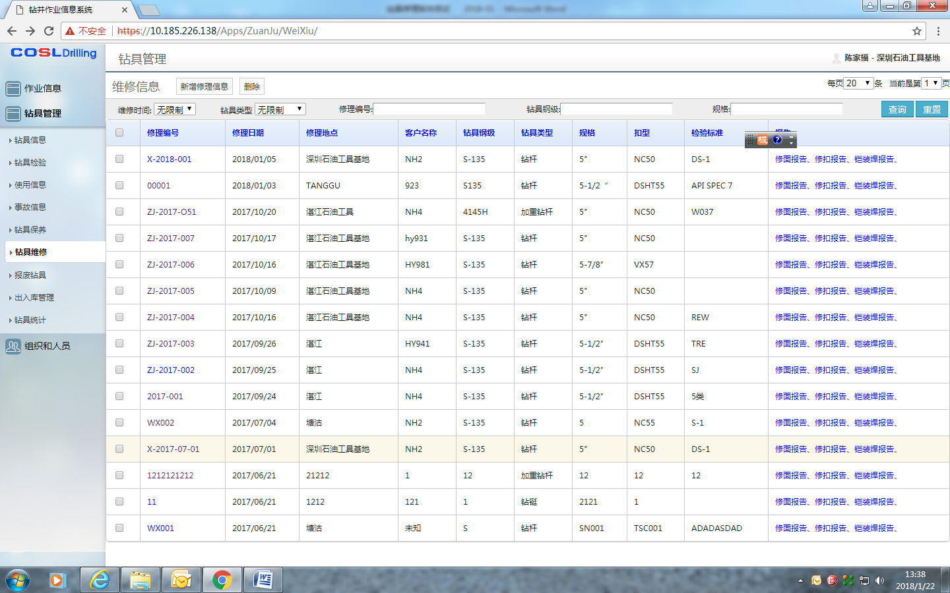

1. 点击“X-2018-001”，出现如下界面，首先是“修面”的录入界面**（此步骤正常）**

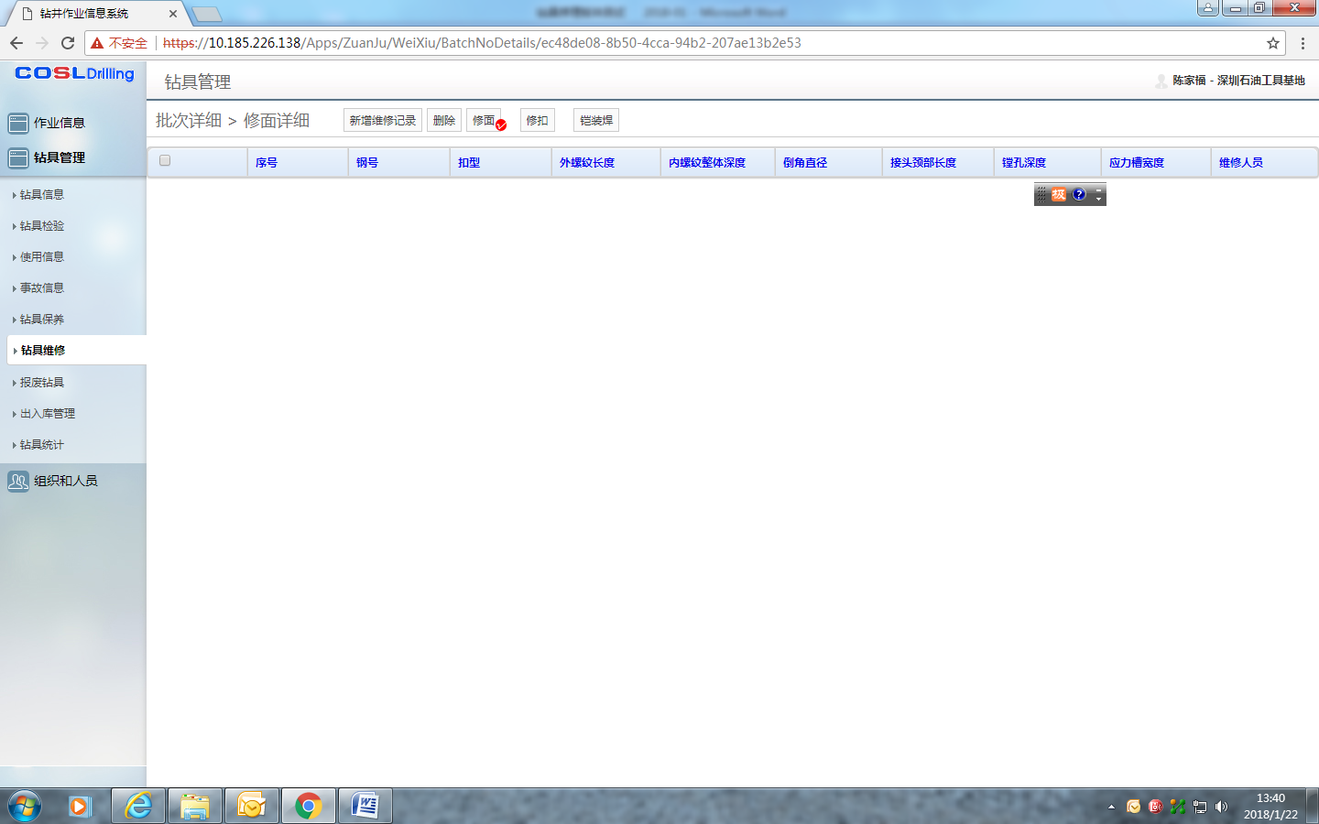

1. 点击“新增维修记录”，录入钢号为“SZ-17-154”的相关信息，点击“提交”，出现“添加成功”的提示。**因为此修面信息是内螺纹的，故需将字段“接头颈部长度”变更为“镗孔直径”）(**11月测试时,录入界面的字段均无单位，已增单位“mm”,**）（此步骤需完善）**

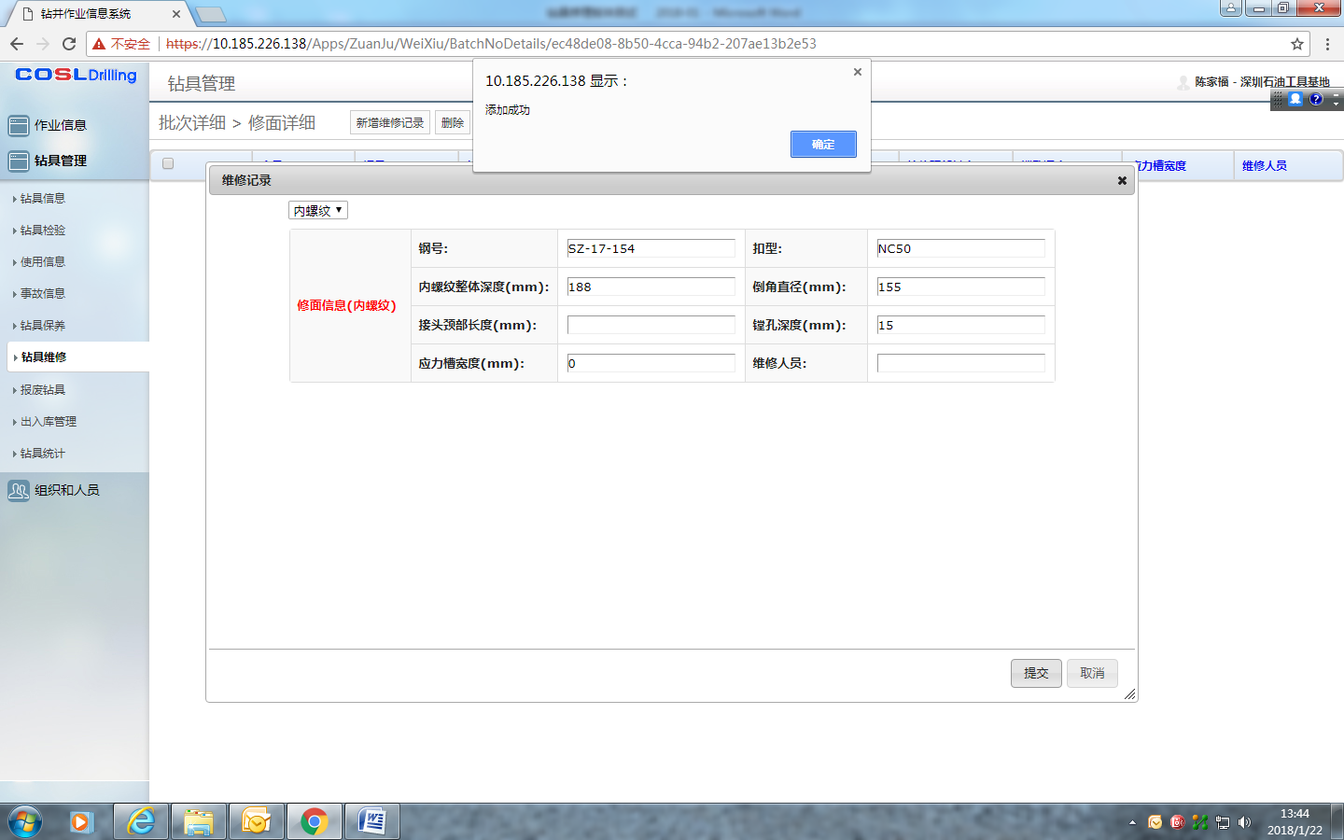

1. 返回“修面详细”，列示刚录入钢号为“SZ-17-154”的修面信息，此修面详细列示的字段，需增加“镗孔直径”项。**（此步骤需完善）**

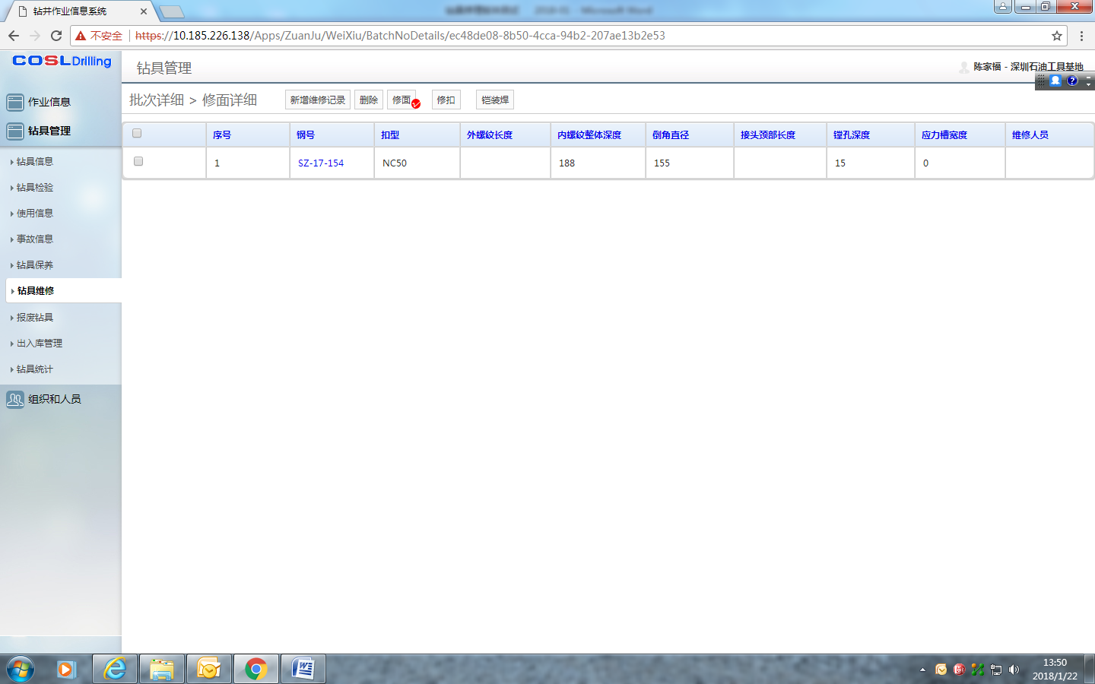

1. 点击“新增维修记录”，选择“外螺纹”，出现外螺纹录入信息界面。因为此修面信息是外螺纹的，故需将字段 “镗孔深度”直接去掉**（此步骤需完善）**

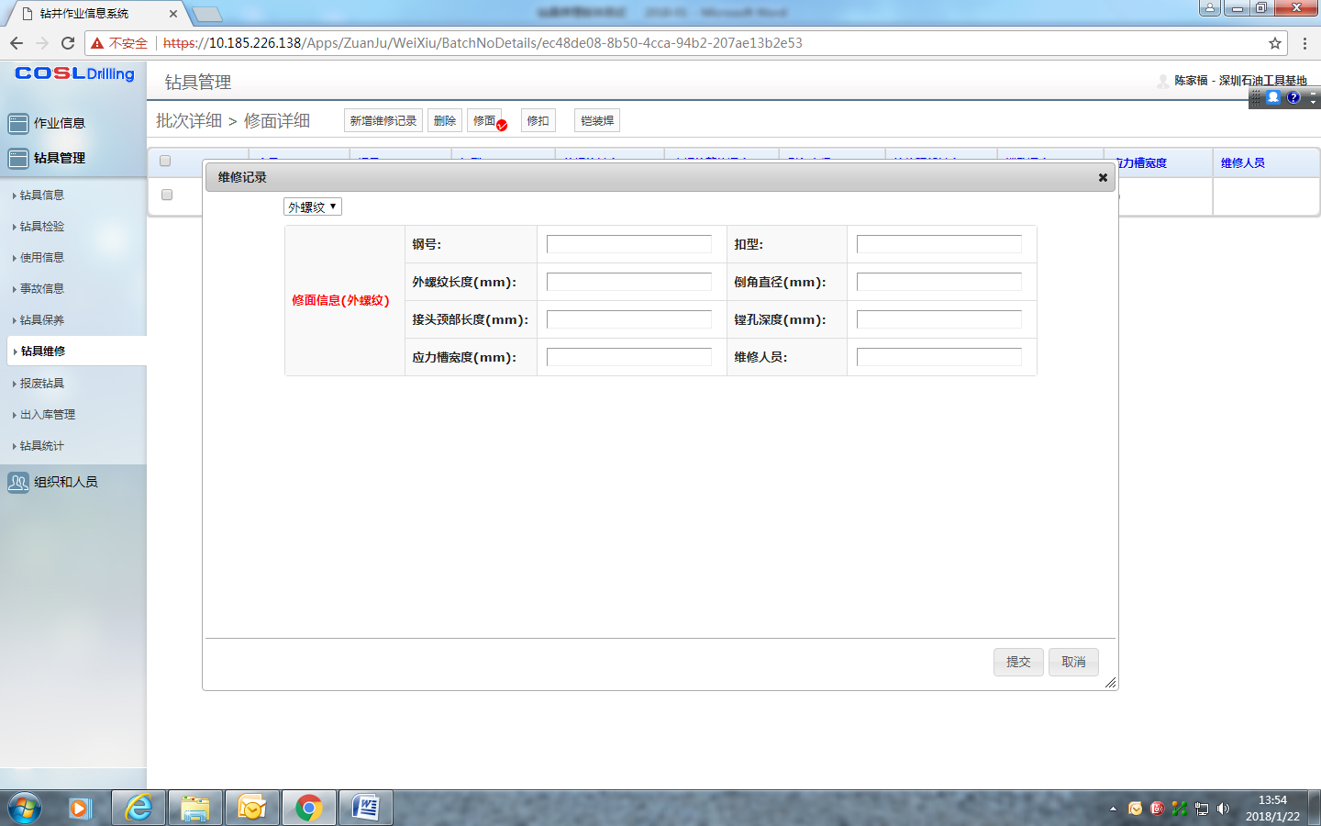

1. 录入钢号为“SZ-17-154”的相关信息，点击“提交”，出现“添加成功”的提示。**（此步骤正常）**

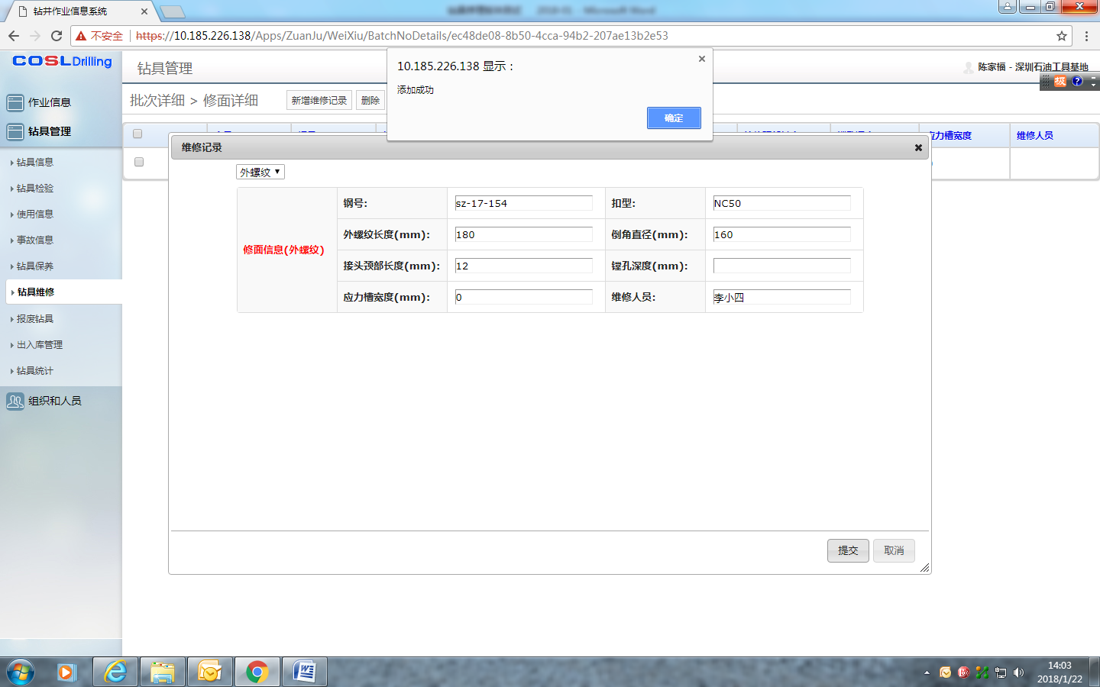

1. 返回“修面详细”，列示刚录入钢号为“SZ-17-154”的修面信息,从列示的信息来看，无法区分修面的是外螺纹还是内螺纹，由于修面时已选择了内外螺纹，因此，在此列示应增一字段“螺纹端”，显示的是“外螺纹”或“内螺纹”。**（此步骤需完善）**

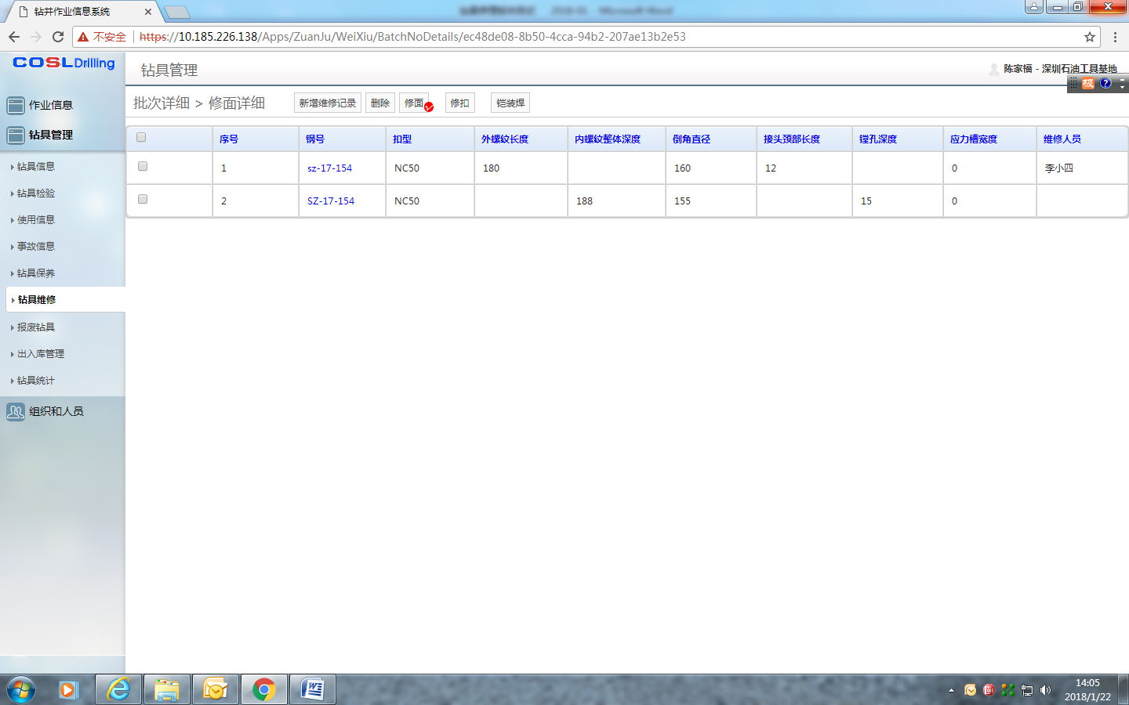

1. 点击“新增修理信息”，出现修理批次录入界面，录入“修理编号 X-2018—002”等相关数据相关信息，点击“提交”，出现“添加成功”的提示。**（此步骤正常）**

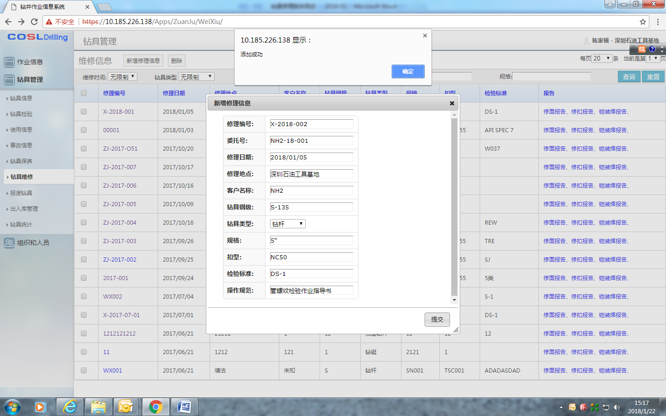

1. 点击“X-2018-002”，出现如下界面，首先是“修面”的录入界面（此步骤正常）

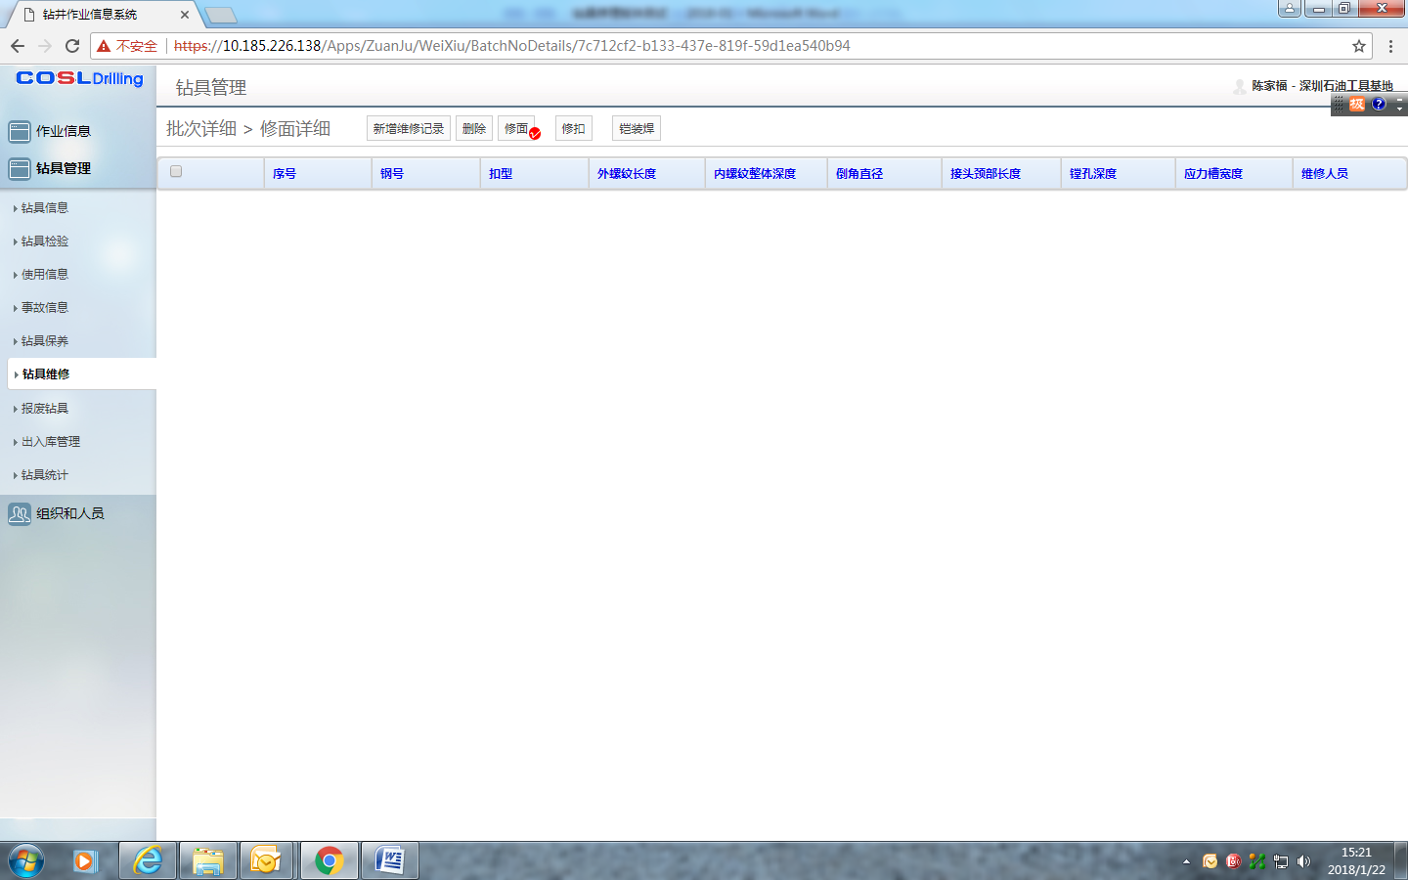

1. 选择“修扣”，并点击“新增维修记录”，出现修扣信息录入界面，此界面没有将“外螺纹”和“内螺纹”的修扣信息进行分开，应与修面界面一样，将“外螺纹”和“内螺纹”的修扣信息可选并分开。**（此步骤需完善）**

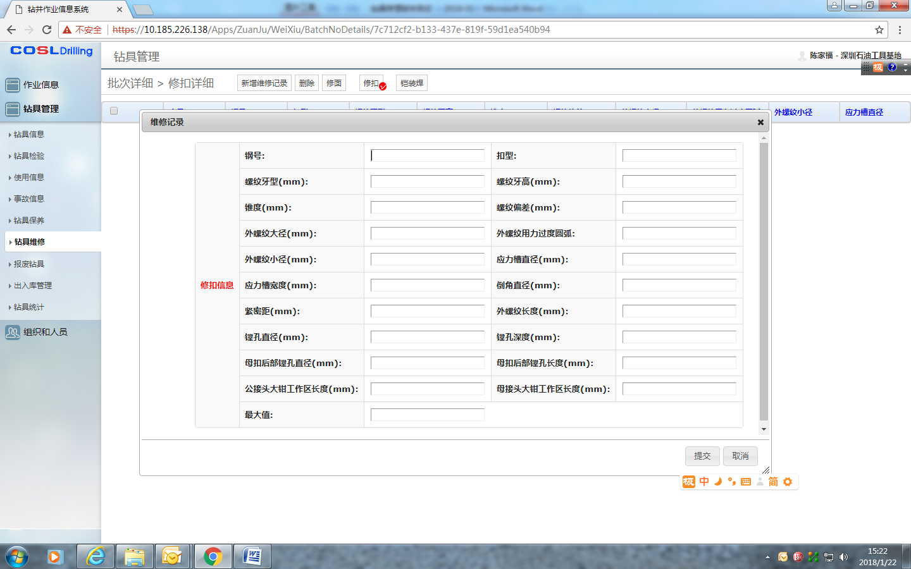

1. 在此录入界面录入钢号为“SZ-17-153”的相关数据信息，点击“提交”，系统显示成功。**（此步骤正常）**

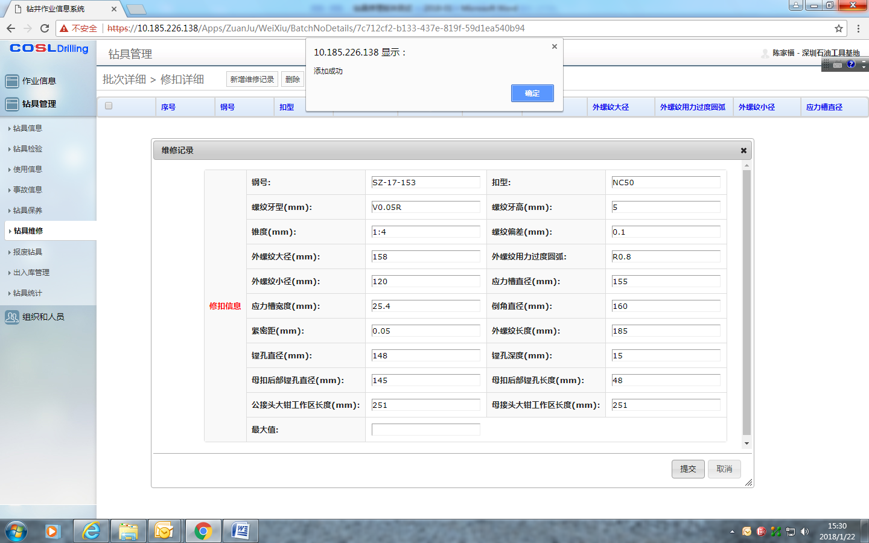

1. 返回修扣详细，可显示录入的钢号为“SZ-17-153”的相关修扣信息显示，在此列示应增一字段“螺纹端”，显示的是“外螺纹”或“内螺纹”。**（此步骤需完善）**

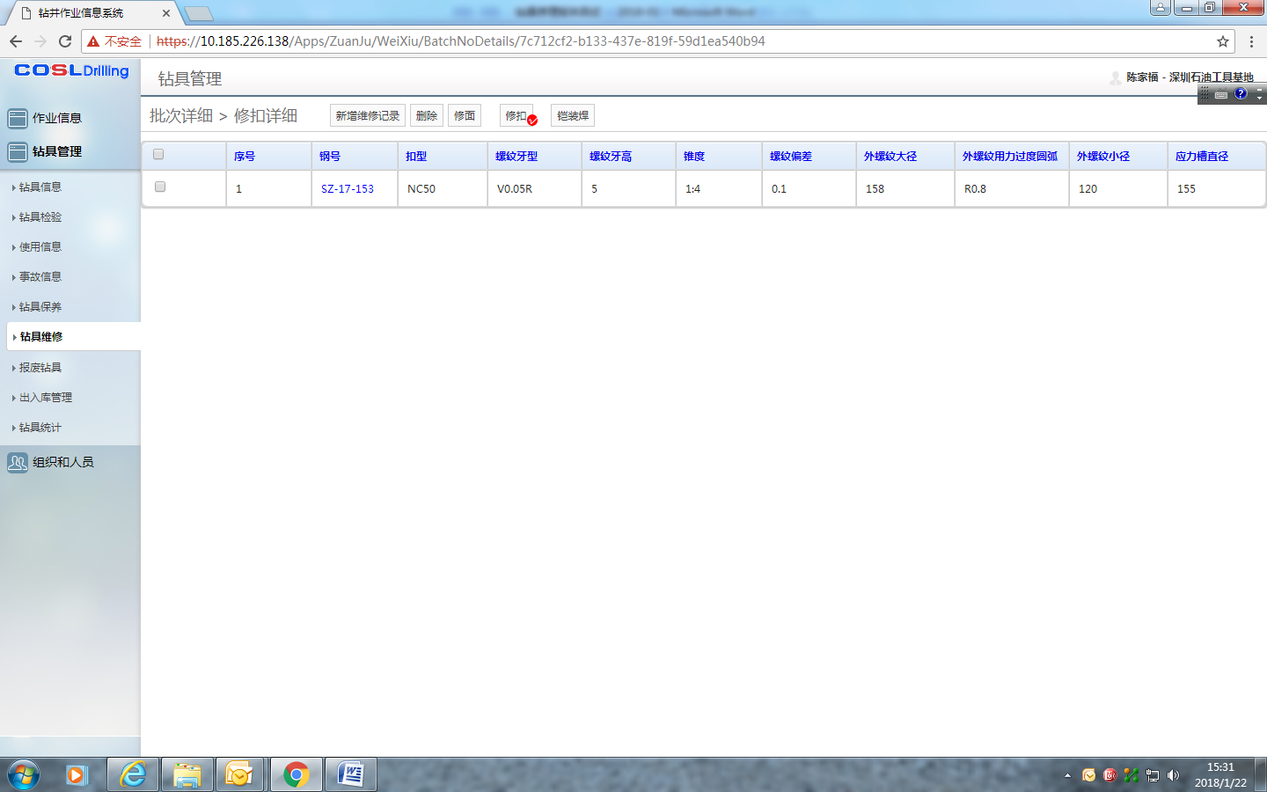

1. 点击“新增维修记录”，意即增加新的维修记录，系统显示的是空表格。**（此步骤正常）**

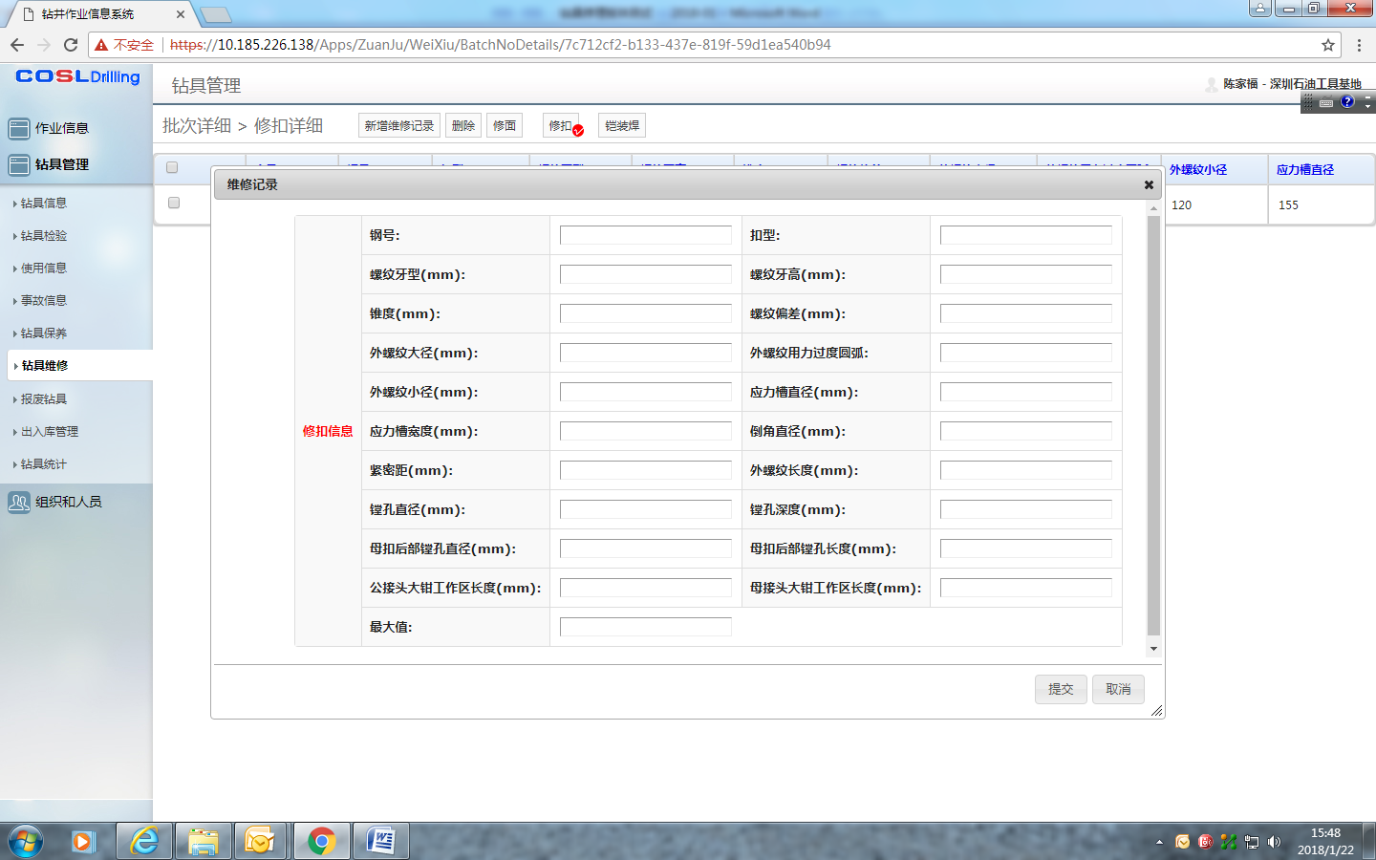

1. 选择“铠装焊”，并点击“新增维修记录”，出现铠装焊信息录入界面，各字段均无单位，需增单位。“卡盘转速”：r/min ，“焊接电流”： A ，“焊接电压”：V ，“焊接宽度”： mm， “焊接厚度”：mm. **（此步骤需完善）**

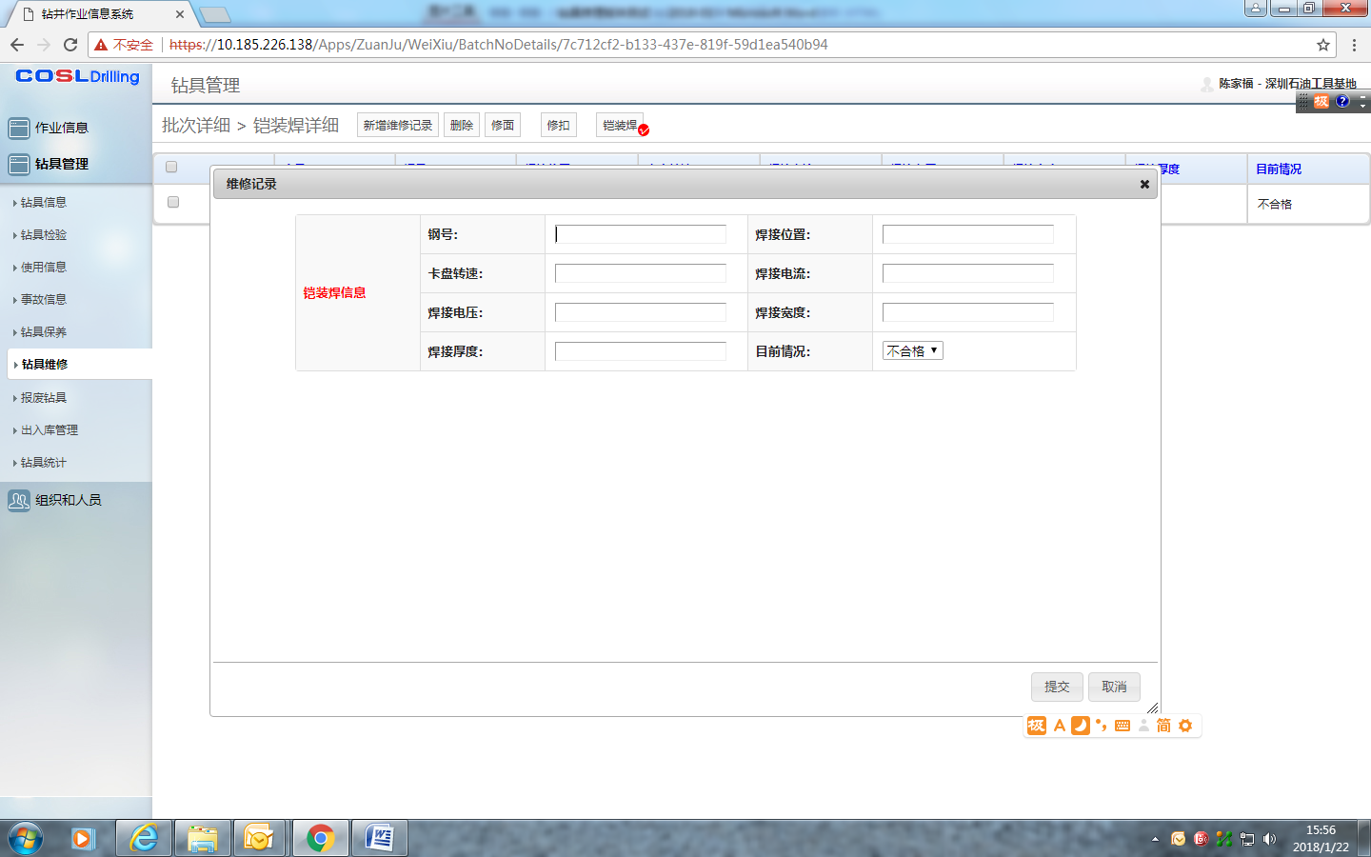

1. 录入钢号为“SZ-17-152”的相关数据信息，点击“提交”，系统显示成功。**（此步骤正常）**

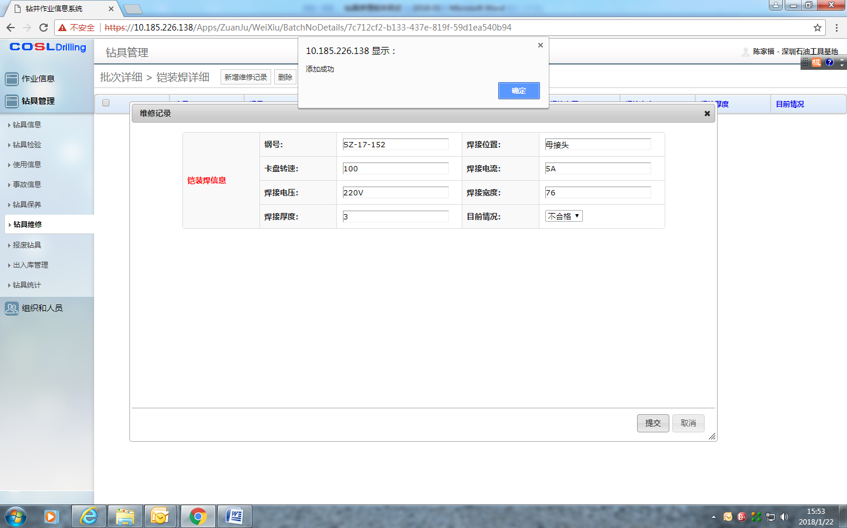

1. 返回铠装焊详细，能正确显示刚录入的钢号为“SZ-17-152”的相关铠装焊信息显示。**（此步骤正常）**

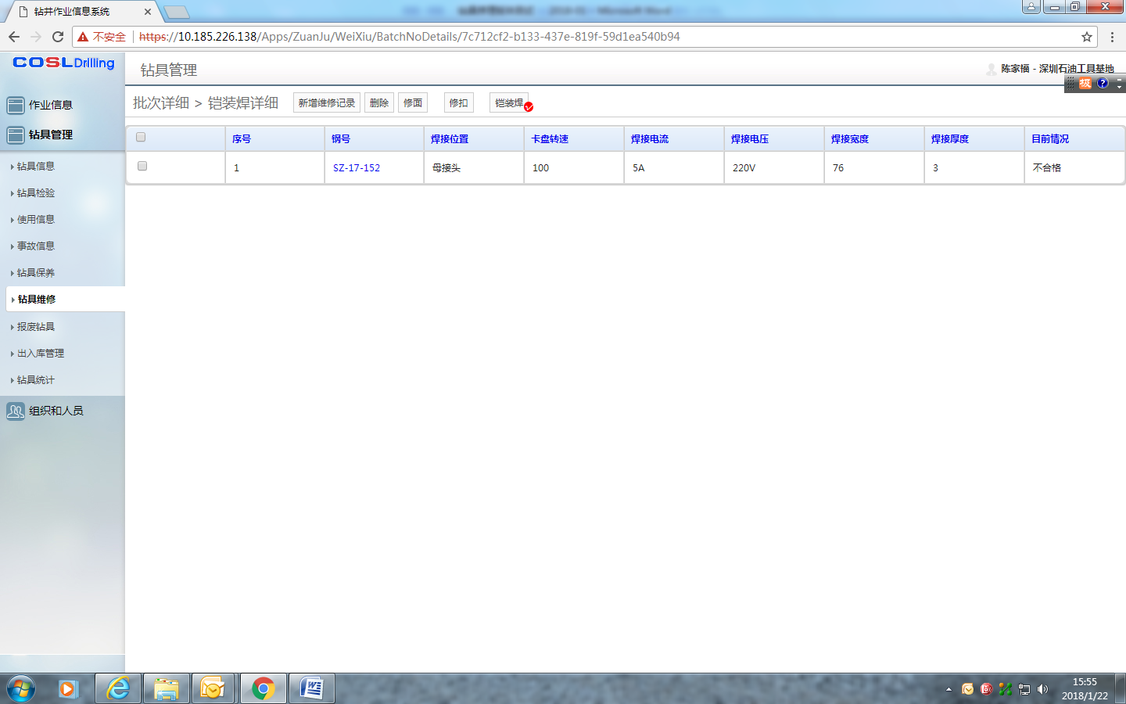

1. 如下三个表格分别为在修理主页上，点击“X-2018-001” “X-2018-002”所属的“修面”“修扣”“铠装焊”记录表后的显示，各表依次显示如下：

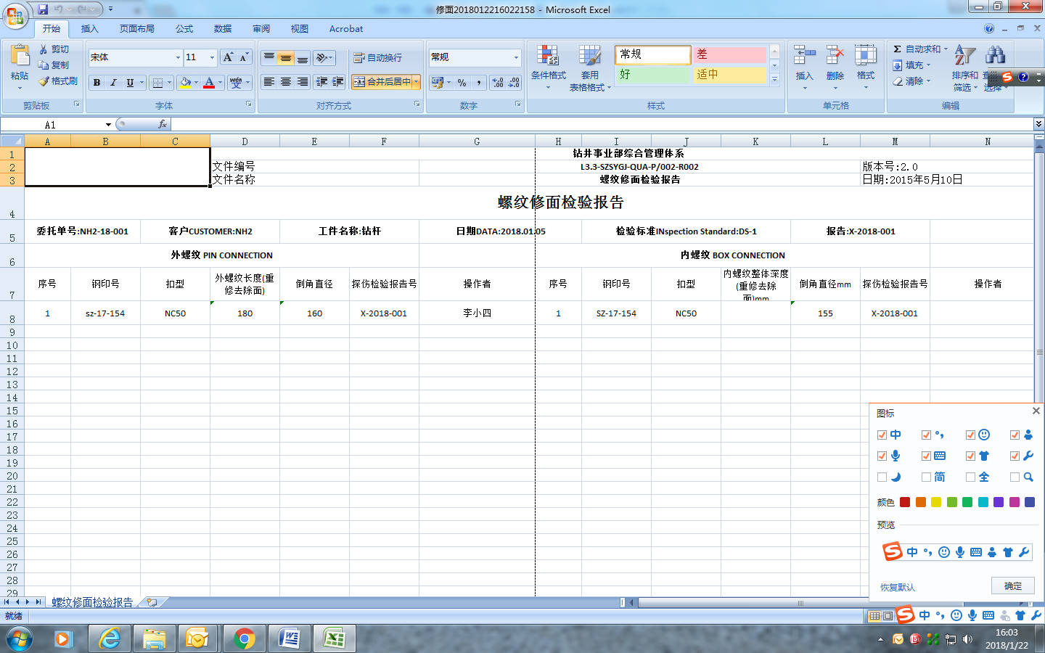

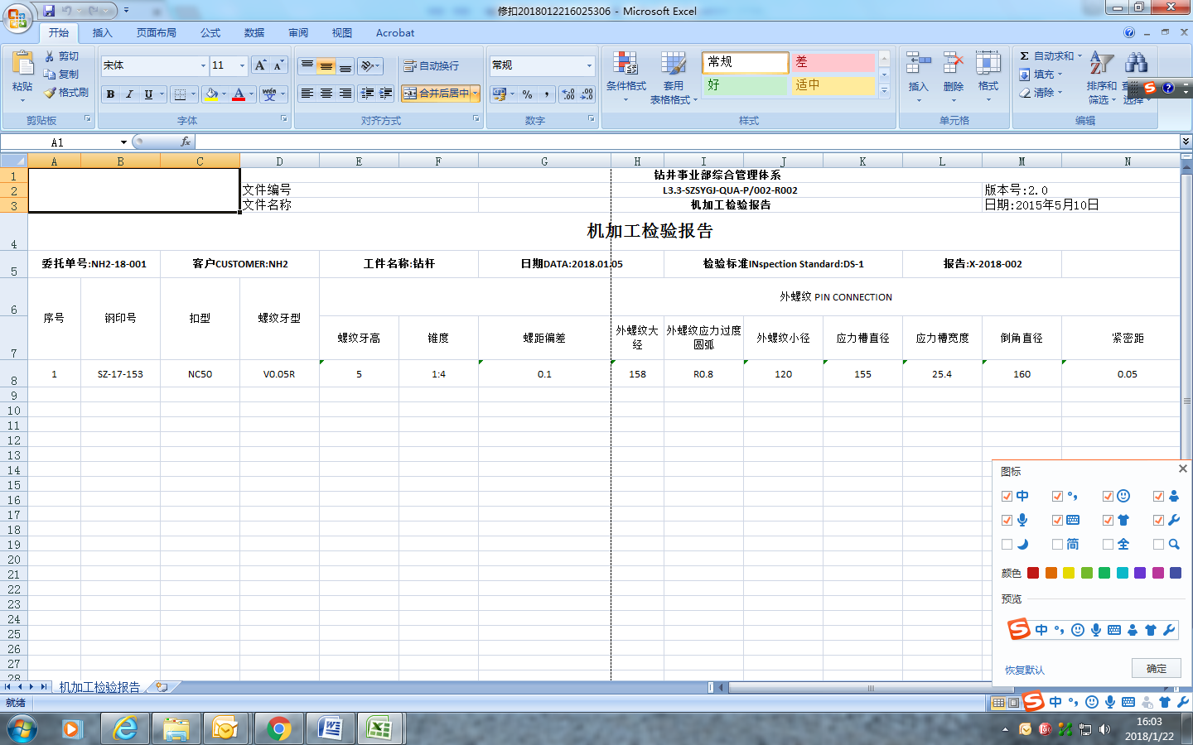

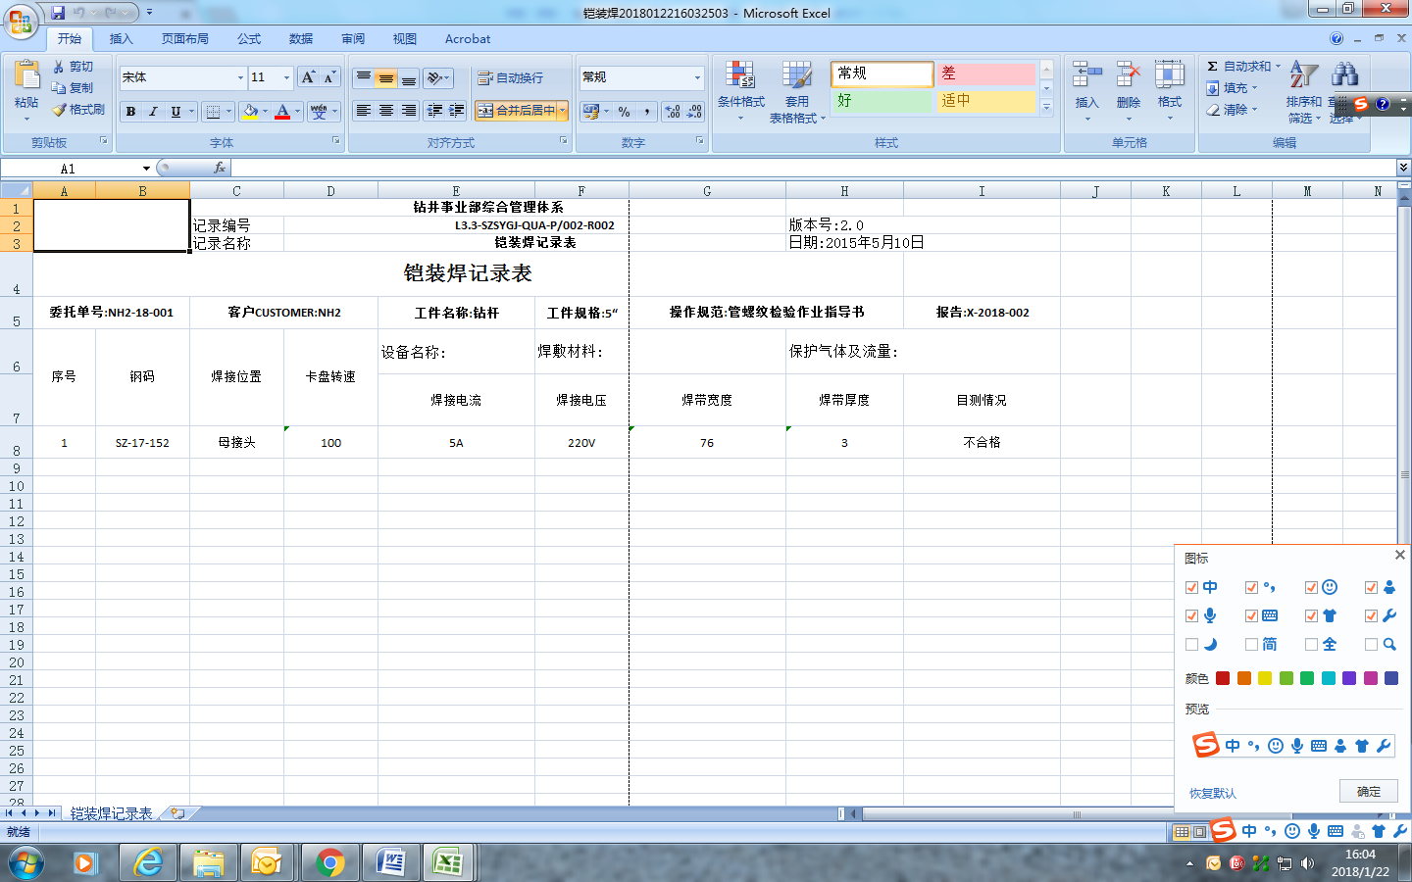

如下须完善：

* 目前已有“修面”、“修扣”“铠装焊”的记录表，即已形成相应的修理报告，比之前版本完善，但还达不到打印后能立即使用的要求，因此表格不能形成在一页纸内。
* 修面信息能区分公母螺纹，但修扣信息没能区分公母螺纹。
* 修理完成后的钻具，在钻具信息主页面，应能自动识别为“已修。”